На правах рукописи

Чернышев Антон Витальевич

Оптимизация выделения водоохранных зон в бассейнах малых рек (на примере р. Сызранки Ульяновской области)

03.02.08 – Экология (биология)

Автореферат
диссертации на соискание ученой степени
кандидата биологических наук

Ульяновск – 2011
Работа выполнена на кафедре общей экологии в Федеральном государственном бюджетном образовательном учреждении высшего профессионального образования «Ульяновский государственный университет»

Научный руководитель: | доктор биологических наук, профессор  Горбачев Владимир Николаевич
Официальные оппоненты: | доктор сельскохозяйственных наук, профессор Бабинцева Роза Михайловна
кандидат биологических наук, доцент
Масленников Андрей Викторович
Ведущая организация: | Федеральное государственное бюджетное образовательное учреждение высшего профессионального образования «Самарский государственный университет»

Защита состоится « 18 » ноября 2011 г. в «12.00 » часов на заседании диссертационного совета Д 212.278.07 при Федеральном государственном бюджетном образовательном учреждении высшего профессионального образования «Ульяновский государственный университет» по адресу: Набережная реки Свияги, 106, корп.1, ауд.703.

С диссертацией можно ознакомиться в библиотеке Ульяновского государственного университета, а с авторефератом: на сайте ВУЗа - www.uni.ulsu.ru и на сайте Высшей аттестационной комиссии при Министерстве образования и науки Российской Федерации - www.vak.ed.gov.ru.

Отзывы на автореферат направлять по адресу: 432000, г. Ульяновск, ул. Л. Толстого, 42, Ульяновский государственный университет, Отдел послевузовского и профессионального образования.

Автореферат разослан _____________ 20_____ г.

Ученый секретарь
диссертационного совета,
кандидат биологических наук С.В. Пантелеев

ОБЩАЯ ХАРАКТЕРИСТИКА РАБОТЫ
Актуальность темы. Одним из главнейших регуляторов влагооборота в водосборах рек являются лесные экосистемы. Под влиянием хозяйственной деятельности человека леса испытывают чрезвычайные нагрузки, что ведет к ухудшению их водорегулирующих и водоохранно-защитных свойств. В конечном счете, это приводит к значительному преобразованию гидрологического режима в бассейнах рек, повышению эрозионных процессов, снижению качества воды. Основная антропогенная нагрузка ложится на бассейны малых рек, являющихся наиболее распространенными элементами гидрографической сети России и создающих около 92 % всей её густоты. Это относится, прежде всего, к тем регионам, где ведение хозяйственной деятельности сочетается с природной предрасположенностью к возникновению водно-экологических проблем. К таким регионам относится и Ульяновская область.
Современные условия дефицита лесных ресурсов во многих регионах страны и мира, несоответствие, определенных существующим законодательством, способов выделения границ водоохранных зон современным экологическим требованиям, высокие экономические потери от малоэффективных природоохранных мероприятий и необходимость сохранения гидрологического баланса бассейнов рек вызвали потребность в оптимизации способов выделения рациональных границ водоохранных зон.
В связи с этим, актуальным становится определение такой площади и конфигурации водоохранной зоны, которая бы обеспечивала предотвращение процессов водной эрозии, загрязнения, засорения, заиления водных объектов и истощения их вод, а также сохранение среды обитания гидробионтов и других представителей животного и растительного мира. Ключевая роль при этом отводится поиску совокупности сопряженных методов, позволяющих определить наиболее экологически аргументированные особенности выявления оптимальных границ водоохранных зон.
В качестве объекта исследований был выбран бассейн реки Сызранки, расположенный в пределах лесостепной зоны центральной части Среднего Поволжья. Сызранка является притоком первого порядка реки Волги. Состояние лесных экосистем водосбора характеризуется высокой степенью экологической нарушенности. Ведение неконтролируемой хозяйственной деятельности за последние десятилетия привело к значительному ухудшению качества воды Сызранки, изменению её водного режима, увеличению выноса твердых частиц и заилению русла реки. Во многом перечисленные негативные последствия связаны с отсутствием современной стратегии лесо- и водопользования в бассейнах малых рек, а также с несоответствием существующих норм выделения границ водоохранных зон современным природоохранным требованиям.
Цели и задачи работы.
Цель работы: разработать на примере реки Сызранки методы оптимизации выделения водоохранных зон в бассейнах малых рек.
Для достижения указанной цели были поставлены следующие задачи:
1) Оценить современное состояние и водоохранно-защитную роль лесов бассейна реки Сызранки, особенности их влияния на осадки и водный режим территории, выявить динамику растительного покрова под влиянием антропогенной освоенности.
2) Разработать структуру и организацию ГИС, позволяющую производить комплексную оценку современного состояния и типизацию речных водосборов по характеру нарушенности лесного покрова и геоморфологическим особенностям территорий.
3) Произвести ландшафтно-экологический анализ стокоформирующих комплексов бассейна реки Сызранки с целью определения необходимости лесовосстановления и лесоразведения в ее водоохранной зоне.
4) Разработать комплексную методику оптимизации выделения водоохранно-защитных зон малых рек.
5) Предложить рекомендации по повышению водоохранно-защитной эффективности природоохранных мероприятий в лесах бассейнов малых рек.
Научная новизна работы.
Впервые исследовано экологическое состояние, структура и состав лесных сообществ в бассейнах малых рек центральной части Среднего Поволжья на примере реки Сызранки. Изучено изменение растительного покрова под влиянием антропогенных факторов и определены коренные доагрикультурные лесные сообщества изучаемой территории. Проведена типизация речных водосборов бассейна реки Сызранки по геоморфологическим признакам и характеру нарушенности лесного покрова.
На основании ландшафтно-экологического анализа территории выделены основные стокоформирующие комплексы речных водосборов бассейна реки Сызранки, для которых определена степень необходимости лесовосстановительных мероприятий.
Предложена новая система оценок экологического состояния водосборных бассейнов, использующая интегральный показатель «Индекс естественного экологического благополучия» для водосборного бассейна (I_{б}), который характеризует способность водосборов формировать гидрологический режим территории.
Разработана комплексная методика выделения водоохранных зон речных водосборов, в основу которой положены принципы ландшафтно-экологического анализа речных бассейнов и использование интегрального показателя способности водосборов формировать условия гидрологического режима территории.
Выделены оптимальные границы водоохранной зоны р. Сызранки, отвечающие условиям устойчивого природопользования, имеющие естественную конфигурацию и достаточную ширину для перевода поверхностного стока во внутрипочвенный.
Научные положения, выносимые на защиту:
1. Значение лесов как регулятора влагооборота в бассейнах рек определяется не только пространственной структурой, площадью и составом лесных насаждений, но и состоянием их экологической нарушенности.
2. Различные генетические типы стокоформирующих комплексов, выявленные на территории бассейна реки Сызранки, требуют различных лесовосстановительных мероприятий.
3. Предложенная комплексная методика выделения границ водоохранных зон речных водосборов, отвечает требованиям рационального природопользования, учитывает геоморфологические, гидрологические, геоботанические и эдафические условия территории.
4. Придание статуса ООПТ наиболее ценным ненарушенным участкам речных водосборов, которые могут послужить эталонами, позволит эффективно проводить работы по восстановлению водоохранных лесов, сохранению лесного биоразнообразия на видовом и экосистемном уровнях.
Личный вклад автора. В основу данной работы положены материалы собранные автором за период с 2007 по 2011 гг. Автор принимал непосредственное участие в разработке темы, составлении программы исследований, организации и проведении полевых и камеральных работ, обобщении и интерпретации полученной информации, построении геоинформационной модели и выполнении графических работ.
Практическая значимость. Разработана комплексная методика выделения границ водоохранных зон водосборов малых рек, отвечающая требованиям экологически ориентированного природопользования и, в первую очередь, лесопользования. Предложены меры по повышению водоохраной эффективности лесов бассейна реки Сызранки, обоснован перечень участков, перспективных для выделения ООПТ, что послужит сохранению биоразнообразия и повысит экологическую стабильность территории.
Предложенный интегральный показатель, характеризующий способность водосбора формировать гидрологический режим территории, может быть использован для зонирования речных водосборов разного иерархического уровня по степени их экологической нарушенности.
Полученные материалы приняты Министерством лесного хозяйства, природопользования и экологии Ульяновской области для использования при проведении природоохранных и лесоустроительных работ.
Основные положения и выводы диссертации используются в учебном процессе кафедры природопользования и кафедры лесного хозяйства экологического факультета Ульяновского государственного университета.
Апробация работы. Основные итоги работы доложены на международных, всероссийских и региональных конференциях: VIII ежегодной научно-практической конференции «Естественнонаучные исследования в Симбирском-Ульяновском крае» (Ульяновск, 2007, 2010), XXII, XXIII и XXIV, XXV чтениях памяти А. А. Любищева «Современные проблемы эволюции» (Ульяновск, 2008, 2009, 2010, 2011); Международной научно-практической конференции «Фундаментальные аспекты биологии в решении актуальных экологических проблем» (Астрахань, 2008); III и IV Всероссийской научно-практической конференции (с международным участием) «Экологические проблемы природных и урбанизированных территорий» (Астрахань, 2009, 2010); III и IV Межвузовской научно-практической конференции «Экология России: на пути к инновациям» (Астрахань, 2010); региональной научно-практической конференции «Экология, город и мы» (Ульяновск, 2009); III и IV Всероссийской конференции с международным участием «Медико-физиологические проблемы человека» (Ульяновск, 2009, 2011); V Всероссийской научно-практической конференции с международным участием «Экологические проблемы промышленных городов» (Саратов, 2011); III Всероссийской научно-практической конференции «Научные проблемы использования и охраны природных ресурсов России» (Самара, 2011); Всероссийской научной конференции с международным участием «ЭКОБИОТЕХ-2011» (Уфа, 2011); Всероссийской научно-практической конференции «Экологическая безопасность современных социально-экономических систем» (Волгоград, 2011).
Публикации. Автором опубликованы 14 научных работ, в том числе 4 работы в ведущих рецензируемых журналах и изданиях из списка ВАК РФ.
Объем и структура диссертации. Диссертация состоит из введения, пяти глав, выводов, списка литературы и приложений. Общий объем работы составляет 225 страниц. В том числе: 169 стр. основного текста, 56 стр. – приложений, 38 рисунков, 21 таблица. Библиографический список составляют 258 наименований, в том числе 6 – иностранных.
Благодарности. Автор выражает глубокую благодарность своему научному руководителю В. Н. Горбачеву за оказанную научно-методическую помощь. Осо-бую благодарность и искреннюю признательность автор выражает Н. В. Благовещенской за неоценимую помощь в написании научных статей, консультации в вопросах водоохранно-защитной роли лесов и критическое обсуждение результатов исследований. Н. В. Благовещенской, В. А. Савинову, Н. И. Пахалиной, Т. В. Долгополовой за неоценимую помощь в проведении полевых работ. Кроме того, данная работа не могла бы быть выполнена без поддержки всего коллектива областного детского экологического центра, за что выражаю ему свою искреннюю благодарность.

СОДЕРЖАНИЕ РАБОТЫ

Глава 1. Общие представления об изучаемом вопросе содержит обзор литературы, описывающий историю изучения влияния лесов на регуляцию влагооборота речных водосборов. Исследования по данной теме проводили многие отечественные и зарубежные ученые: Г. Н. Высоцкий (1904, 1938), Horton (1935), King (1939), А. И. Воейков (1948), В. В. Докучаев (1949), В. И. Рутковский (1949), П. А. Костычев (1951), Китредж (1951), А. П. Бочков (1954), С. X. Будыко (1956), П. С. Кузин (1960), М. И. Львович (1963), В. В. Рахманов (1962, 1971, 1975, 1984), А. И. Михович (1973), В. В. Протопопов (1975), А. В. Побединский (1976), А. А. Молчанов (1952, 1960, 1966, 1973, 1977), С. Ф. Федоров (1977), В. Е. Водогрецкий (1979), F. Garczynski (1980), В. Н. Данилик (1982), М. М. Орлов (1983), О. И. Крестовский (1986), П. Ф. Идзон и др. (1986), Н. А. Воронков (1988), А. М. Владимиров (1990), H. Hammond (1992), В. М. Калинин с соавт. (1998), А. А. Онучин с соавт. (2000, 2002, 2003), Р. М. Бабинцева с соавт. (2001, 2007, 2008), М. А. Корец с соавт. (2007) и др.
В районе исследований изучением малых рек, их водного баланса, состояния лесных экосистем занимались С.В. Кириков (1959), В.А. Климовицкий (1961), В.В. Благовещенский и др. (1978), В.В. Благовещенский (2005), Н.В. Благовещенская (2009), Н.В. Благовещенская и др. (2010, 2011), А.В. Чернышев (2010, 2011).
Существующее законодательство определяет размеры и границы водоохранных зон и прибрежных защитных полос, а также режим их использования согласно «Водному кодексу РФ», рекомендациям «Выращивание систем защитных лесных насаждений в водоохранных зонах малых рек», «Проектирование и создание систем противоэрозионных и водоохранных мероприятий на водосборах» и другим нормативным документам. В настоящее время многие исследователи сошлись во мнении о нерациональности, определенных существующим законодательством, способов выделения границ водоохранных зон и необходимости разработки региональных нормативов, учитывающих природно-климатические особенности каждой речной системы, морфологию подстилающей поверхности, почвы, структуру и таксационные характеристики лесных биоценозов и т.д.
Глава 2. Природно-климатическая характеристика района исследований описывает климат, рельеф, почвенный покров, дает общие представления о морфометрических характеристиках гидрографической сети, состоянии водосбора и водопотребления в бассейне реки Сызранки.
По классификации Н. М. Костиной (1964), дополненной И. В. Благовещенским (2006) бассейн реки Сызранки расположен в четырех физико-географических (ландшафтных) районах центральной части Приволжской возвышенности (рис. 1).
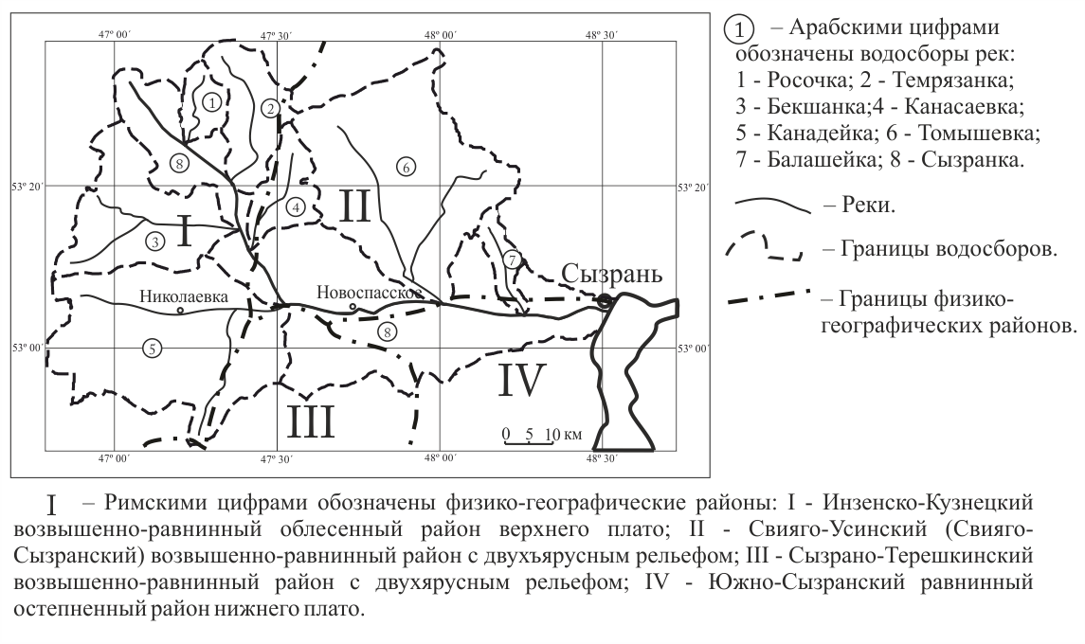
Рис. 1. Карта-схема физико-географического районирования бассейна реки Сызранки по
Н. М. Костиной (1964) и И. В. Благовещенскому (2006).

Район исследований располагается в центральной части Среднего Поволжья, характеризующегося умеренно-континентальным климатом с активной циркуляцией атмосферы. Средняя температура января –13°, июня +21°. Годовая сумма осадков составляет от 410 до 650 мм и более. Характер увлажнения здесь недостаточный, коэффициент увлажнения в среднем по территории составляет 0,65, а гидротермический коэффициент – 0,95.
Протяженность реки Сызранки – 152 км, площадь её водосбора составляет 4862 км². Бассейн Сызранки представляет волнистое возвышенное плато центральной части Приволжской возвышенности. Средняя высота поверхности около 213 м, перепад высот доходит до 300 метров. Преобладающая глубина залегания грунтовых вод от поверхности составляет от 5 до 10 метров в долинах рек и от 10 до 20 метров на остальной территории.
Облесённость водосбора Сызранки составляет около 36 %, и характеризуется высокой степенью антропогенной освоенности, почти две трети водосбора распаханы и вовлечены в интенсивную хозяйственную деятельность человека.
Глава 3. Материалы и методы исследований. Для комплексной оценки водоохранной и водорегулирующей роли лесов в бассейнах рек, подверженных интенсивному антропогенному воздействию, использовались материалы собственных исследований, проведенных в 2007-2011 гг. на территории бассейна реки Сызранки (Ульяновская, Самарская, Пензенская области), а также материалы научных трудов разных авторов, проведенных в разное время, на которые приводятся ссылки.
В процессе полевых исследований в бассейне реки Сызранки было заложено 42 пробные геоботанические площадки. Их описание производилось по методикам А. С. Боголюбова, А. Б. Панкова (1996), В. Н. Горбачева (2003). При заложении пробной площадки выбирался участок с наиболее усредненными условиями для данного лесного массива. Закладывался участок размером 20×20 или 20×50 м, в зависимости от рельефа местности и таксационных характеристик древостоев. После детального описания растительного покрова определялась классификационная принадлежность лесного сообщества по В. В. Благовещенскому (2005).
Оценка современного состояния лесорастительных условий проводилась с применением методик геоинформационного картографирования. Для этого была построена специализированная геоинформационная система (ГИС), созданная в программной среде ArcGIS 10 (ESRI). Она включает цифровую картографическую модель местности, составленную на основе топографических карт масштаба 1:25000 и 1:100000, набор векторных и растровых слоев, содержащих информацию о высотах земной поверхности, крутизне и экспозиции склонов. В качестве дополнительных слоев были использованы планы лесонасаждений участковых лесничеств масштаба 1:25000, карта почв масштаба 1:300000 и композитные спутниковые снимки Landsat 7 разрешением 30 м в режиме RGB. Средствами специализированной ГИС была организована база данных (БД), используемая для оценки современного состояния нарушенности лесных экосистем бассейна реки Сызранки и классификации сходных лесорастительных условий водосбора.
Для классификации территории по степени нарушенности природных ландшафтов и лесного покрова производилась камеральная оценка состояния растительного покрова и ландшафтов на основе заданных условий, выраженных в виде параметров, которая дополнялась данными натурных обследований. В качестве основы при камеральном выделении были использованы слои ГИС, содержащие сведения о состоянии растительного покрова. Камеральная оценка степени нарушенности лесных экосистем производилась на основе анализа планов лесонасаждений Барышского, Жадовского, Кузоватовского, Николаевского и Новоспасского лесничеств Ульяновской области.
По материалам лесоустройства производилось разделение выделов по классам возраста, по породам и сомкнутости. Для уточнения границ лесоустроительных выделов разной степени нарушенности средствами специализированной ГИС по обработанным композитным спутниковым сценам Landsat 7 было проведено выделение пространственной неоднородности лесных насаждений различных древесных пород. Выделы с высокой степенью неоднородности дробились на более мелкие по границам областей однородности, таким образом, производилось уточнение их границ. Определение общей характеристики нарушенности территории проводилось по интегральным показателям нарушенности лесных экосистем.
Для систематизации сходных лесорастительных условий и оценки динамики нарушенности лесных экосистем по цифровой триангуляционной модели местности определялись морфометрические показатели рельефа, по которым выделялись однородные участки (с одинаковыми интервалами высот, крутизны склонов и формы поверхности), как основа для составления карты.
Оценка влияния облесенности стокоформирующих комплексов водосборов рек на величину поверхностного стока проводилась путем их ландшафтно-экологического анализа. С помощью картографического метода производилось определение границ элементарных водосборов, строилась серия карт землепользования, уклонов и почв. По ним, в дальнейшем, путем сопряженного анализа строились карты стокоформирующих комплексов для каждого водосбора. Для всей совокупности условий подстилающей поверхности и характера растительного покрова, определяющих тип стокоформирующего комплекса, по эмпирическим формулам А.Н. Антипова с соавт. (1989), В.М. Калинина с соавт. (1998) были рассчитаны коэффициенты поверхностного стока и средствами специализированной ГИС составлены карты пространственной изменчивости параметров стока. Для описания детерминированных гидрологических процессов, участвующих в формировании дождевого стока, были использованы модели, апробированные по результатам стационарных исследований (Чеботарев, 1981, 1983; Трубихин, 1983; Епихов, 1985). С помощью найденных величин были определены наиболее подверженные процессам водной эрозии участки склонов, и для них на основе методов геоинформационного картографирования была определена потребность в лесовосстановлении или лесоразведении.
Для выделения водоохранных зон речных водосборов был применен метод «пластики рельефа», позволяющий определить границы стокоформирующих поверхностей береговых склонов рек (Воронин, 1967; Степанов, Лошакова, Саганкин и др., 1987; Дмитриев, 1994, 1998; Бажкова, 1998).
Определение ширины водопоглотительных полос производилось на основе специализированной ГИС с применением функций расчета ряда гидрологических характеристик, определяемых рельефом. К ним относятся процедуры расчета направлений линий поверхностного стока, длин стокообразующих поверхностей и концентрации поверхностного стока. Ширина водопоглотительной полосы рассчитывалась с помощью программного пакета ArcGIS для каждого пикселя растрового слоя построенной цифровой модели местности.
Техническая сторона исследования базировалась на следующем программном обеспечении: ArcGIS 10; Mapinfo Professional 9.5, Surfer 8, Global Mapper 12, Easy Trace 7.99 Pro, Corel-DRAW 15, Statistica 6, Microsoft Office 2007.
Глава 4. Оценка водоохранно-защитной и водорегулирующей роли лесов бассейна реки Сызранки включает четыре раздела, посвящена изложению и обсуждению результатов собственных исследований.
4.1. Особенности влияния лесной растительности на атмосферные осадки и водный режим бассейна реки Сызранки.
Лесные массивы на территории бассейна р. Сызранки расположены неравномерно, с преобладанием их в северной и центральной частях и недостаточной представленностью - в южной и восточной. Наибольшие площади лесов отмечены на водосборах рек Росочки, Темрязанки и Канасаевки, которые можно считать наиболее зарегулированными водотоками. Влияние лесов на перераспределение стока учитывалось по взаимному изменению во времени сумм атмосферных осадков и расходов воды в течение года (рис. 2). Было установлено, что, в целом, оно достаточно неоднозначно, носит сложный характер и существенно зависит от почвенно-геологических и других физико-географических условий, при этом, с увеличением лесистости поверхностный сток уменьшается, а суммарный сток увеличивается.
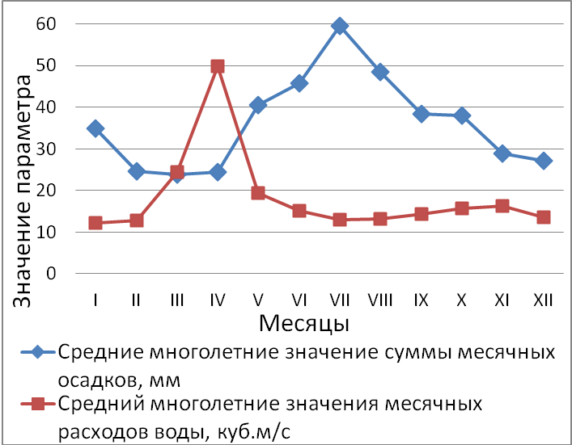Благодаря увеличению запасов снега лесами бассейна реки Сызранки, пятикратно повышаются расходы воды во время весеннего паводка, когда выпадает наименьшее количество осадков, а основной сток происходит за счет таяния снегов.
  ⇨→  ↓ ↓⇨ ⇨   →↓   ⇨ ⇨→↓ ↓  ↑→→ ⇨ ⇨→ →  ⇨

В теплый период года за счет высокой транспирации лесной растительности, увеличивается общее испарение с территории, что способствует выпадению большего количества осадков, которое приходится на летние месяцы (до 60-70 мм). Интенсификация процессов перевода выпавших атмосферных осадков в подземные воды лесной растительностью приводит к тому, что расходы воды в реках бассейна в теплый период принимают низкие значения (что соответствует наступлению летней межени).
Для выявления особенностей характера распределения осадков в течение года в разных частях изучаемого водосбора, имеющих различную лесистость, была проанализирована зависимость между средними многолетними значениями месячных, сезонных и годовых сумм атмосферных осадков в пяти пунктах (метеостанциях), составленных по данным многолетних метеонаблюдений Приволжского УГМС в бассейне реки Сызранки, и лесистостью территории вокруг каждого из этих пунктов в радиусе 15 километров (площадью 706,9 км²).
Положение точек на всех трех построенных графиках (рис. 3) свидетельствуют о наличии прямолинейной зависимости между величиной атмосферных осадков и лесистостью местности. В целом, можно утверждать, что при повышении лесистости водосбора от 30 до 70 % наблюдается увеличение количества годовых сумм атмосферных осадков на 200 мм. Таким образом, для изучаемого водосбора подтверждаются имеющиеся в литературе сведения об увлажняющей роли лесов и их общем влиянии на осадки и испарение.
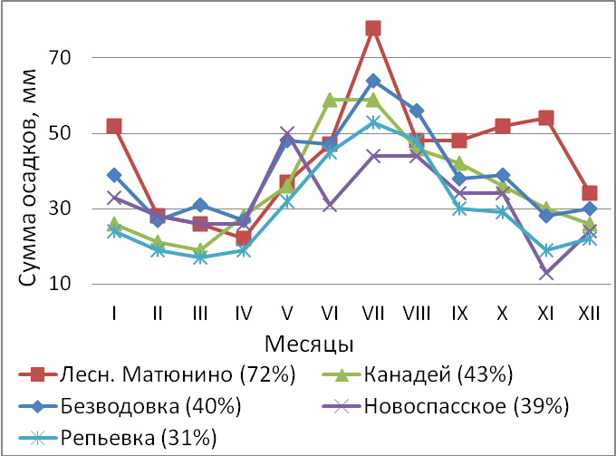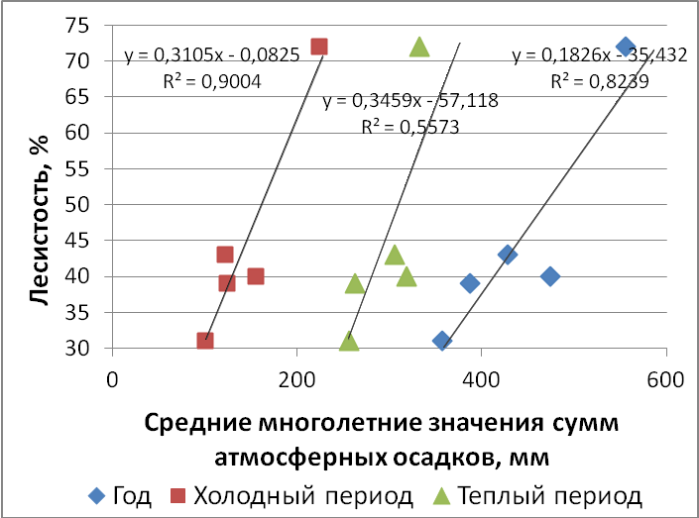
  →↓ ⇨  →   ↓  →⇨ →↓    ⇨⇨⇨  ↓ →   ↓ →↑

  ⇨→  ↓ ↓⇨ ⇨   →↓   →  ↓ →↑

Изменение в течение года средних многолетних сумм месячных осадков в каждом из пяти пунктов наблюдений (рис. 4) также свидетельствует о наличии влияния лесистости на осадки и испарение в бассейне реки Сызранки. По расположению точек на графиках можно судить о том, что увеличение лесистости территории на 30 % способствует двукратному повышению общего количества осадков, особенно теплое время года. На территории с малой облесённостью наблюдается неравномерность количества выпадающих осадков в течение года и их менее выраженный рост в теплый период года.
4.2. Динамика растительного покрова бассейна Сызранки под влиянием антропогенной освоенности.
Было установлено, что активное влияние человека на растительные сообщества изучаемой территории началось в позднесуббореальный период (3 200 – 2 500 лет назад) (Мерперт, 1958; Халиков, 1969; Благовещенская и др., 2010).
Общий характер естественного доагрикультурного растительного покрова изучаемой территории и состав её коренных растительных ассоциации был установлен путем проведения геоботанических исследований лесных экосистем водосбора и анализа спорово-пыльцевых диаграмм (Благовещенская, Чернышев, 2010) позднесуббореального периода трёх палинологических районов центральной части Приволжской возвышенности, в пределах которых расположен изучаемый водосборный бассейн. По полученным сведениям восстановлена схематическая карта доагрикультурного растительного покрова бассейна реки Сызранки (рис. 5). Коренными для данной территории следует считать следующие лесные сообщества: сосновые леса (зеленомошные, брусничные, грушанковые, долгомошные, остепненные, лишайниковые, плевровицевые, черничные), сосново-березовые леса (вейниково-коротконожковый), сосново-дубовые леса (коротконожковые, ланцетно-звездчатковые, волосистоосоковые), сосново-липовые леса (снытевые, осковые, ландышевые), дубовые леса (травяные, сложные), ольховые леса (черноольховые трясины).
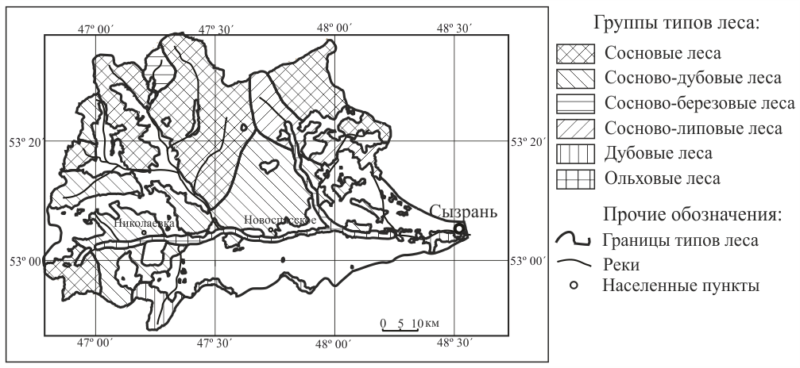
Рис. 5. Карта-схема доагрикультурного растительного покрова бассейна реки Сызранки позднесуббореального периода (3 200 – 2 500 лет назад).

Анализ полученной схемы показал, что площадь лесов бассейна к настоящему времени сократилась на 44 % по сравнению с первоначальной. Всего на территории бассейна реки Сызранки было выделено семь коренных типов леса. Характер территориальной приуроченности разных типов леса к выделенным физико-географическим (ландшафтным) районам дает основание утверждать о наличии связи между естественными физико-географическими условиями и существующим характером растительности изучаемого водосбора.
4.3. Типизация речных водосборов бассейна реки Сызранки по характеру нарушенности лесного покрова.
Для классификации лесных участков по степени нарушенности природных ландшафтов и лесного покрова были произведены полевые исследования и камеральная оценка состояния растительного покрова на основе заданных условий выраженных в виде параметров, которые дополняются данными натурных обследований. В качестве инструмента оценки современного состояния лесорастительных условий, автоматизации обработки полученных данных и последующей их интерпретации была использована многофункциональная специализированная геоинформационная система (ГИС), созданная в программной среде ArcGIS 10 (ESRI).
За основу классификации нарушенности лесных экосистем была принята шкала Р. М. Бабинцевой с соавт. (2008), включающая пять категорий экологической нарушенности лесных экосистем. В этой шкале каждая категория нарушенности рассматривается как соответствующий ей этап восстановления лесной экосистемы. Анализ карт, составленных по категориям нарушенности показал , что наиболее нарушенные антропогенной деятельностью лесные экосистемы находятся в водосборах рек Канадейки, Томышевки и Канасаевки, что соответствует критическому уровню антропогенной нагрузки (свыше 50 % разрушенных лесных экосистем). Состояние остальных водосборов соответствует высокому уровню антропогенной нагрузки (от 30 до 50 % разрушенных лесных экосистем). В целом в бассейне Сызранки площадь полностью разрушенных лесных экосистем составляет 1341 км² (см. табл. 1).
По результатам оценки состояния лесного фонда бассейна реки Сызранки, в настоящее время до 55,5 % площади всех лесных земель могут быть отнесены к пятой категории нарушенности, то есть к разрушенным лесным экосистемам.

Таблица 1.
Распределение площади нарушенности лесных экосистем по водосборам бассейна реки Сызранки
Водосбор | Категория экологической нарушенности лесных земель
 | I |  | II |  | III |  | IV |  | V
 | Площадь, км² | Доля от общей площади, % | Площадь, км² | Доля от общей площади, % | Площадь, км² | Доля от общей площади, % | Площадь, км² | Доля от общей площади, % | Площадь, км² | Доля от общей площади, %
Сызранка* | 12,3 | 2,2 | 91,8 | 16,2 | 57,0 | 10,1 | 124,1 | 21,9 | 280,9 | 49,6
Росочка | 4,2 | 5,5 | 23,8 | 31,1 | 11,8 | 15,5 | 8,9 | 11,6 | 27,7 | 36,2
Темрязанка | 9,8 | 4,4 | 59,7 | 26,9 | 18,3 | 8,3 | 44,1 | 19,9 | 89,8 | 40,5
Бекшанка | 10,4 | 3,9 | 36,0 | 13,4 | 45,0 | 16,8 | 53,0 | 19,7 | 124,0 | 46,2
Канадейка | 18,0 | 4,0 | 39,6 | 8,9 | 37,4 | 8,4 | 44,5 | 10,0 | 306,4 | 68,7
Канасаевка | 1,9 | 1,2 | 31,3 | 19,9 | 9,3 | 5,9 | 25,4 | 16,1 | 89,4 | 56,8
Томышевка | 14,6 | 2,2 | 147,4 | 22,3 | 17,6 | 2,7 | 66,0 | 10,0 | 415,2 | 62,8
Балашейка | 1,8 | 9,6 | 4,4 | 22,8 | 0,3 | 1,4 | 5,0 | 26,1 | 7,7 | 40,1
Всего | 73,1 | 3,0 | 433,9 | 18,0 | 196,6 | 8,1 | 370,9 | 15,4 | 1341,0 | 55,5
* - без притоков

Для количественной оценки степени нарушенности лесной территории была введена система оценочных баллов (ω), нормированная в диапазоне 0 – 0,8, где лесам первой категории нарушенности присваивалось 0 баллов, второй категории – 0,2 балла, третьей категории – 0,4 балла, четвертой категории – 0,6 балла и пятой категории – 0,8 балла.
Интегральная характеристика нарушенности территории определялась на основе балльной оценки показателей нарушенности и площади лесов соответствующей категории. Таким образом, интегральный показатель нарушенности лесных экосистем определялся с помощью регрессионного уравнения:
(1),
где N – коэффициент нарушенности лесных экосистем; S_{i} – площадь лесных земель i-ой категории нарушенности; S_{общ} – общая площадь лесных земель водосбора; ω_{i} – присвоенное количество оценочных баллов.
Полученные значения коэффициентов нарушенности (N) лесных экосистем были использованы для типизации речных водосборов бассейна реки Сызранки по характеру нарушенности лесного покрова. Всего на изучаемом бассейне было выделено два типа водосборов по степени нарушенности лесных экосистем: средней нарушенности, к которым относятся водосборы Сызранки (без притоков), Росочки, Темрязанки, Бекшанки и Балашейки; сильной нарушенности, к которым относятся водосборы Канадейки, Канасаевки и Томышевки.
4.4. Систематизация сходных лесорастительных условий и динамики лесных экосистем.
Для выявления динамики происходящих процессов и объяснения причин распределения полученных значений нарушенности лесных экосистем была произведена систематизация сходных лесорастительных условий, характеризующая связи между морфометрическими показателями рельефа и природными компонентами лесных экосистем в пространственном и функциональном аспектах в пределах изучаемого бассейна. Сопряженный анализ морфометрических показателей рельефа и характера нарушенности лесных экосистем для всех типов леса бассейна реки Сызранки выявил двенадцать лесорастительных рядов динамики лесных экосистем.
Анализ пространственного распределения насаждений разных лесорастительных рядов показал, что динамика лесных экосистем, приуроченных к определенным формам и элементам мезорельефа идет по-разному в зависимости от экологической нарушенности.
4.5. Оценка влияния облесенности стокоформирующих комплексов водосборов рек на величину поверхностного стока бассейна реки Сызранки.
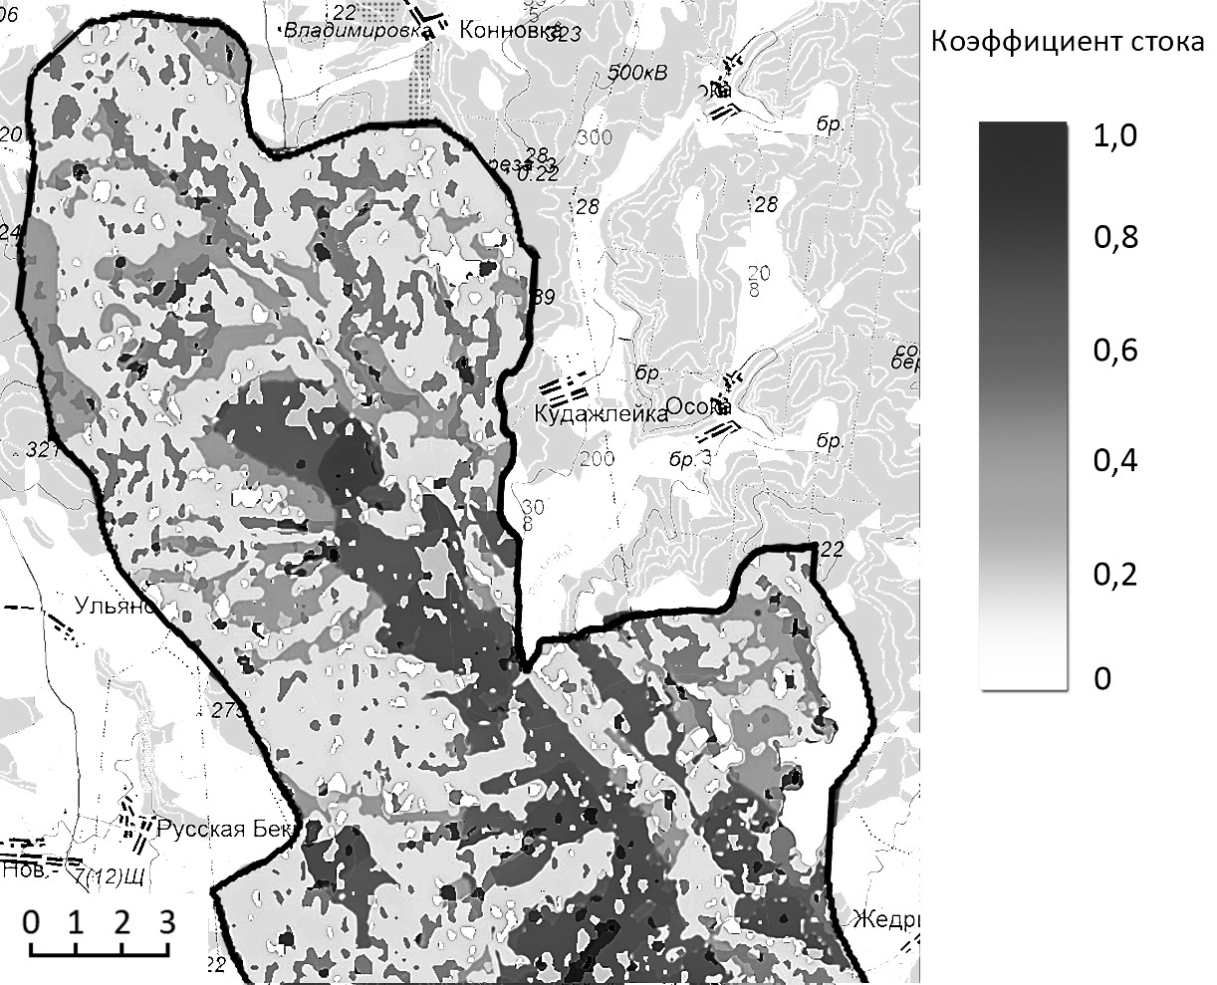С целью выделения однотипных условий образования поверхностного стока был произведен ландшафтно-экологический анализ стокоформирующих комплексов (СФК) речных водосборов бассейна Сызранки. Для этого была использована серия тематических карт землепользования, уклонов и почвенного покрова представленных в виде слоев специализированной ГИС, прошедших предварительную обработку. В результате был получен результирующий слой, содержащий сведения обо всех стокоформирующих комплексах для каждого водосбора. Всего для водосбора Сызранки было выделено 42 генетических типа стокоформирующих комплексов. Для всей совокупности условий подстилающей поверхности и характера растительного покрова, определяющих тип стокоформирующего комплекса, по эмпирическим формулам (Антипов и др., 1989; Калинин и др., 1998) были рассчитаны коэффициенты поверхностного стока.
  ⇨→ →⇨ ⇨⇨→↓ ↓ →⇨→⇨↓ ↓⇨ → ⇨ ↓↑⇨↓ ↑→→ ⇨ ⇨→
В табл. 2 представлены полученные расчетные коэффициенты величин поверхностного стока в бассейне реки Сызранки, по которым средствами специализированной ГИС были составлены карты пространственной изменчивости параметров стока изучаемых водосборов (рис. 6).

Табл. 2.
Расчетные коэффициенты поверхностного стока в зависимости от уклона местности и характера растительного и почвенного
покрова для бассейна реки Сызранки
Характер землепользования | Механический состав почв
 | глинистые | суглинистые | супесчаные | песчаные
0-2°
Лес | 0,22 | 0,11 | 0,02 | 0,01
Луг | 0,28 | 0,31 | 0,19 | 0,11
Пашня | 0,45 | 0,34 | 0,10 | 0,06
3-5°
Лес | 0,25 | 0,12 | 0,02 | 0,01
Луг | 0,35 | 0,35 | 0,22 | 0,12
Пашня | 0,52 | 0,42 | 0,12 | 0,07
6-10°
Лес | 0,29 | 0,14 | 0,02 | 0,01
Луг | 0,43 | 0,40 | 0,25 | 0,14
Пашня | 0,59 | 0,52 | 0,14 | 0,08
11-15°
Лес | 0,33 | 0,17 | 0,03 | 0,01
Луг | 0,53 | 0,46 | 0,29 | 0,17
Пашня | 0,68 | 0,59 | 0,16 | 0,09
16-20°
Лес | 0,38 | 0,19 | 0,03 | 0,01
Луг | 0,61 | 0,53 | 0,33 | 0,20
Пашня | 0,78 | 0,68 | 0,18 | 0,10
21-25°
Лес | 0,46 | 0,23 | 0,04 | 0,01
Луг | 0,74 | 0,63 | 0,41 | 0,24
Пашня | 0,93 | 0,84 | 0,22 | 0,12
26° - более
Лес | 0,56 | 0,28 | 0,05 | 0,02
Луг | 0,90 | 0,75 | 0,51 | 0,29
Пашня | 0,98 | 0,95 | 0,27 | 0,14

Полученные коэффициенты величин поверхностного стока были использованы для определения потребности лесовосстановления или лесоразведения в пределах каждого СФК в целях повышения их водоохраной и почвозащитной эффективности (табл. 3).
Таблица 3.
Шкала потребности лесовосстановления или лесоразведения в зависимости от гранулометрического состава почв и уклона местности
Механический состав почв | Уклон
 | 0-2° | 3-5° | 6-10° | 11-15° | 16-20° | 21-25° | > 26°
Песчаные | Н | Н | С | С | ВС | ВС | В
Супесчаные | Н | С | С | ВС | ВС | В | В
Суглинистые | С | С | ВС | ВС | В | В | КВ
Глинистые | С | ВС | ВС | В | В | КВ | КВ
Н – Низкая; С – Средняя; ВС – Выше средней; В – Высокая; КВ – Крайне высокая.
Глава 5. Комплексная методика выделения водоохранных зон в бассейнах малых рек. Глава включает четыре раздела.
5.1. Выделение водоохранно-защитных зон на водосборах малых рек с помощью ландшафтно-экологического анализа территории.
Для выделения водоохранно-защитных зон был произведен ландшафтно-экологический анализ параметров, определяющих ширину и конфигурацию границы водоохранной зоны: протяженности стокоформирующего склона, уклонов поверхности, гранулометрического состава почв, ширины и профиля речных долин, наличия притоков, наличия других мелких звеньев гидрографической сети (ложбин, лощин, балок, суходолов), играющих роль временных водотоков, а также степени экологической нарушенности лесных экосистем водосборов.
Определение ширины и конфигурации водоохранных зон рек производилась с помощью метода «пластики рельефа» водосборных бассейнов. В результате были получены границы стокоформирующих поверхностей максимально соответствующие такой ширине водоохранной зоны малых рек, которая обеспечивает наилучшую её функциональность путем перехвата поверхностного стока.

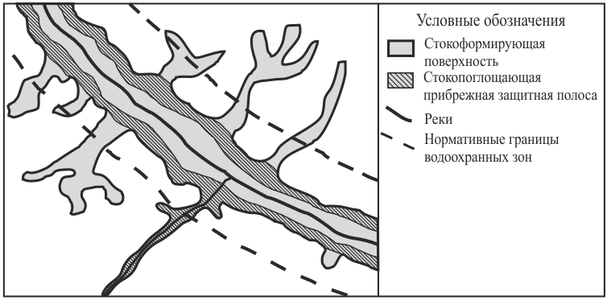
Рис. 7. Пример расположения стокопоглощающих прибрежных защитных полос в пределах стокоформирующих поверхностей бассейна реки Сызранки.

В пределах полученных границ водоохранных зон были выделены стокопоглощающие прибрежные защитные полосы (ПЗП), расположенные вдоль бровки речной долины и предназначенные для перехвата стока с вышележащих склонов (рис. 7), учитывающие основные показатели стокоформирующего склона: протяженность, уклон и гранулометрический состав почв.
Важной особенностью, влияющей на способность леса эффективно переводить поверхностный сток во внутрипочвенный, является степень его экологической нарушенности хозяйственной деятельностью человека (Молчанов, 1960, 1977; Денисов, 1963). В связи с этим, для уточнения ширины стокопоглощающей прибрежной защитной полосы, по шкале А. А. Молчанова (1977) были рассчитаны поправочные коэффициенты для лесов разной степени нарушенности.
Породный состав стокопоглощающих лесов должен отвечать предъявляемым к нему водоохранным требованиям, обеспечивать максимальное разрыхляющее воздействие корневой системы на почвы, способствовать увеличению её влагопроницаемости. Древесные породы должны обладать долговечностью, мощными стержневыми корневыми системами, устойчивостью к неблагоприятным воздействиям, в том числе и к пожарам. В нашей зоне этими свойствами обладают пирофиты - сосна сибирская (Pinus sylvestris )и лиственница сибирская (Larix sibirica, известные своей устойчивостью к низовым пожарам, а также дуб черешчатый (Quercus robur) и ясень (Fraxinus excelsior). Установлено, что лучшими водоохранными и вообще защитными свойствами отличаются смешанные по составу и сложные по строению разновозрастные древостои. Поэтому там, где это необходимо, рекомендуется вводить кустарники, желательно ягодниковые (для птиц). Например, в отдельных элементах гидрографической сети, имеющих малую ширину и глубину (ложбинах, лощинах, оврагах и балках) следует производить кольматирующие куртинные насаждения по всему их поперечному профилю, либо предусматривать канавы для перехвата стока. Основными породами куртинных насаждений должны стать: Pinus sylvestris, Populus nigra, Salix spp., Ulmus laevis, U. glabra, Alnus glutinosa, A. incana и различные кустарники. По днищам и конусам выноса балок и оврагов лесополоса может заменяться лугово-кустарниковыми наносоуловителями, состоящими из таких пород, как Hyppophoё rhamnoides , Ribes spp., Amelanchier ovalis, Lonicera tatarica, Corylus avellana, Crataegus sanguinea, Rubus idaeus, Sambucus racemosa, Acer tatarica.
5.2. Применение ГИС как инструмента автоматизации выделения водоохранных зон и стокопоглощающих прибрежных защитных лесных полос.
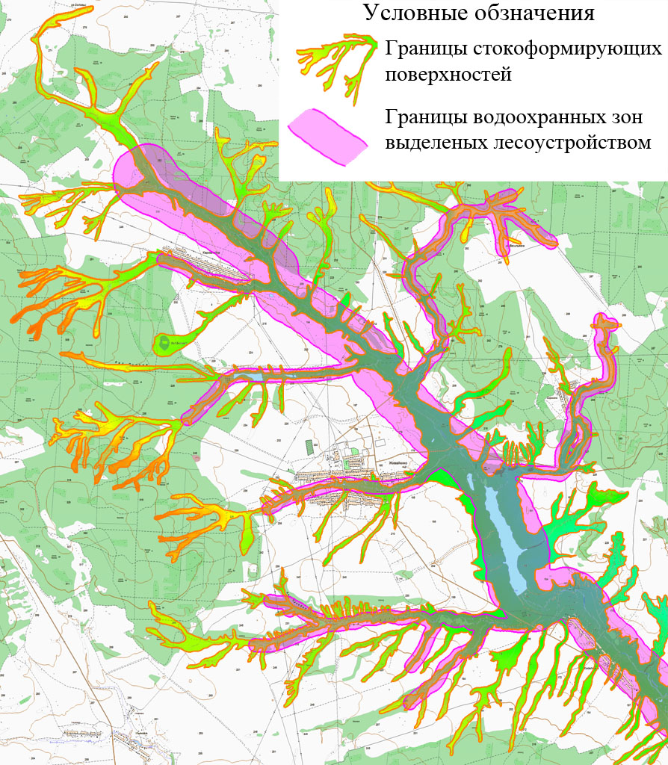В специализированной ГИС были произведены автоматизированные расчеты направлений линий поверхностного стока, длины и конфигурации стокоформирующих поверхностей и концентрации поверхностного стока по имеющимся в ней растровым и векторным слоям ЦМР. На основе расчетов была создана база данных (БД) характеризующая условия формирования поверхностного стока на СФК по берегам рек бассейна Сызранки. Путем пространственного анализа средствами ГИС на ЦМР для всех водосборов бассейна реки Сызранки было выделены стокоформирующие поверхности речных водотоков (рис. 8).
  ⇨→ →⇨ →↓→⇨↓→ ↓ ⇨⇨ ↓⇨ ⇨ ↓↓ →→↑ 
Анализ пространственных данных специализированных слоев ГИС состоял в определении значений инфильтрации (In, мм/мин) для каждой ячейки ЦМР путем интерпретации карты пространственной изменчивости параметров поверхностного стока с помощью имеющихся эмпирических моделей. Для расчетов ширины стокопоглощающих ПЗП средствами ГИС были использованы эмпирическая формула Онучина и др. (2002) и поправочные коэффициенты, зависящие от степени экологической нарушенности лесных экосистем (Молчанов, 1977).
Полученная ширина стокоформирующей поверхности в местах низкой концентрации стока примерно в три раза уже, чем выделенная при лесоустройстве водоохранная зона, при этом она имеет естественную конфигурацию и учитывает особенности рельефа, наличия притоков рек и других звеньев гидрографической сети. В местах повышенной концентрации стока (соответствуют собирающим формам рельефа) её ширина пропорционально увеличивается.
Анализ площади стокоформирующей поверхности полученной для всего водосбора Сызранки показал, что она всего на 1,81 % больше, чем существующая нормативная водоохранная зона. При этом в границы выделенной территории попадает значительно больше прирусловых лесов, чем в существующей водоохранной зоне. Таким образом, использование стокоформирующей поверхности для выделения водоохранной зоны речных водосборов в наибольшей степени соответствует задачам сохранения гидрологического баланса водотока и предотвращения негативных явления водной эрозии.
В пределах полученной водоохранной зоны были выделены границы стокопоглощающих прибрежных защитных лесных полос. Наибольшая ширина стокопоглощающей полосы также соответствует местам наибольшей концентрации поверхностного стока, при этом учитывается гранулометрический состав почв, уклон поверхности и экологическая нарушенность лесного покрова.
5.3. Использование интегрального показателя естественного экологического благополучия водосборов для определения очередности выделения водоохранных зон речных водосборов.
Процесс выделения оптимальных границ водоохранных зон предложенным способом для каждого речного водосбора, является достаточно трудозатратным и ресурсоёмким, даже с применением средств ГИС. Для уменьшения общего объема работ на отдельных этапах по предложению А. А. Онучина (2000) было произведено определение очередности, в которой будут выделяться водоохранные зоны на разных водосборных бассейнах по степени общей напряженности их экологического состояния. По результатам такого зонирования нами предложено разработать индивидуальные проекты для водосборов различной экологической напряженности с разными сроками их реализации, для чего была предложена система оценок состояния водосборных бассейнов, которая учитывает разные особенности, влияющие на формирование гидрологического режима территории.
Для выявления условий формирования гидрологического режима территории и их оценки предлагаем использовать цифровой показатель, который будет обозначаться термином «Индекс естественного экологического благополучия» (I_{б}) для водосборного бассейна. Он рассчитывается с помощью бальной системы путем определения показателей, обеспечивающих экологическое благополучие водных объектов, характеризующих их способность сохранять свою структуру и функциональные особенности при воздействии внешних факторов и выявления необходимых условий для охраны здоровья населения и водопользования.
Для определения показателей, обеспечивающих экологическое благополучие водных объектов, была использована балльная система интегральных оценок. Интегральный показатель индекса естественного экологического благополучия I_{б} по каждому речному водосбору притоков первого порядка бассейна Сызранки находился суммированием баллов отобранных оценочных показателей Fб_{i} , влияющих на условия гидрологического режима территории. Величина показателей интерпретировалась в отвлеченные числа, которые оценивались в баллах по методу С. В. Щербининой (2008). В качестве оценочных показателей были отобраны значения облесенности водосборов, распаханности открытых территорий, механического состава почв, густоты речной сети, озёрности и заболоченности территории, характера увлажнения, величины эрозионной роли рельефа, нарушенности лесных экосистем.
Сам индекс естественного экологического благополучия водосбора определялся арифметической суммой баллов всех оценочных показателей:
(2),
где Fб_{i} – оценочный показатель i-ого параметра водосбора в баллах. В результате для отобранных показателей параметров водосборов были составлены таблицы в диапазоне 1-10, где каждому интервалу показателя присваивается свой балл.
Разброс полученных значений I_{б} оказался невелик, что связано как с небольшими размерами самого бассейна реки Сызранки, так и с малой разнородностью условий в его разных частях. Таким образом, были получены три группы водосборов, выделенных по интегральному показателю I_{б}, характеризующему способность водосбора формировать условия гидрологического режима. Полученные результаты были использованы для экологического зонирования рассматриваемой территории (рис. 9) и будут полезны при определении очередности выделения в натуре водоохранных различных притоков Сызранки.
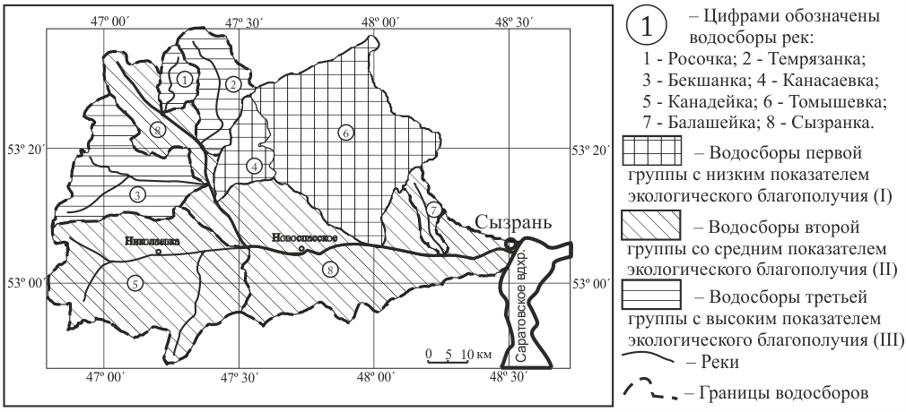
Рис. 9. Схема экологического зонирования бассейна р. Сызранки по интегральному показателю индекса естественного экологического благополучия речных водосборов

5.4. Дополнительные меры по охране и рекреации лесных экосистем речных водосборов.
Для организации устойчивого природопользования на водосборах рек предлагается отказаться от сплошных рубок леса и перейти к системе несплошных (выборочных и постепенных) рубок, интенсивностью 40-50 %, при расчетном времени восстановления около 40-50 лет. Особое внимание следует уделять работам по восстановлению лесов и лесоразведению на участках водосборов, лишенных лесной растительности. По результатам исследований наиболее продуктивными и устойчивыми лесными формациями, эффективнее всего выполняющими водоохранную и водорегулирующую функции, являются коренные типы лесов, исторически приспособленные к местным условиям произрастания. Для бассейна реки Сызранки была составлена карта-схема доагрикультурного растительного покрова с указанием распространения основных типов леса по преобладающим породам (см. рис. 5), на основе которой предлагаем производить работы по лесовосстановлению.
Для изучаемой территории была предложена концепция создания экологического каркаса с особым режимом природопользования для интенсификации процессов естественного восстановления природных экосистем и охраны ненарушенных территорий. В состав экологического каркаса, помимо традиционно выделяемых особо охраняемых территорий (ООПТ), предлагается включить участки с мелкими каменистыми почвами, приводораздельные водорегулирующие леса на крутых склонах, истоки рек и некоторые другие экологически уязвимые категории земель.
В настоящее время на территории бассейна реки Сызранки выделены 17 особо охраняемых природных территорий, что, на наш взгляд, недостаточно для полноценного поддержания экологического баланса данной территории. Средствами специализированной ГИС был проведен анализ полученных тематических слоев карт экологической нарушенности лесных экосистем, динамики лесорастительных условий бассейна реки Сызранки, а также результатов собственных полевых исследований, который показал необходимость выделения дополнительных особо охраняемых природных территорий. Нами предложено более сорока перспективных ООПТ, имеющих природоохранную (восстановительную, водоохранную, водорегулирующую, почвозащитную), научную, эстетическую и рекреационную ценность. Из них трем предложено придать статус комплексных (ландшафтных) природных заказников, которые будут играть роль малонарушенных ядер экологического каркаса, двадцати – ботанических памятников природы, шести – комплексных (ландшафтных) и одиннадцати – гидрологических. Предложенные водоохранные зоны будут исполнять роль линейных транзитных коридоров. Истоки рек и ручьев, а также отдельные участки малонарушенных лесов будут исполнять роль точечных элементов каркаса. Предложенные ООПТ имеют высокую природоохранную и научную ценность, а также послужат источником сохранения биоразнообразия и экологической стабильности территории.

ВЫВОДЫ
1. Водоохранно-защитная роль лесов бассейна реки Сызранки как регулятора влагооборота определяется пространственной структурой, площадью и составом лесных насаждений и зависит от состояния их экологической нарушенности. Общая неравномерность расположения лесных массивов по территории водосбора с преобладанием их в северной и центральной частях и нехваткой - в южной и восточной частях оказывает влияние на количество атмосферных осадков и расходы воды в течение года. Была установлена прямолинейная зависимость между средними многолетними значениями сезонных и годовых сумм атмосферных осадков и лесистостью бассейна реки Сызранки. При повышении лесистости водосбора от 30 до 70 % наблюдается увеличение количества годовых сумм атмосферных осадков на 200 мм. В теплое время года увеличение лесистости территории на 30 % способствует двукратному повышению общего количества осадков.
2. Под влиянием антропогенной деятельности на фоне общего похолодания
климата (более 3000 лет назад) площадь лесных сообществ бассейна реки Сызранки сократилась на 44 %. По интегральному показателю нарушенности лесных экосистем на изучаемой территории выделено два типа водосборов: средней нарушенности, к которым относятся водосборы Сызранки (без притоков), Росочки, Темрязанки, Бекшанки и Балашейки; сильной нарушенности, к которым относятся водосборы Канадейки, Канасаевки и Томышевки. К I категории экологической нарушенности относится 3 % площади учтенных лесных земель, ко II категории – 18 %, к III категории – 8,1 %, к IV категории – 15,4 %, V категории – 55,5 %.
3. В качестве основы специализированной ГИС, позволяющей производить комплексную оценку современного состояния и типизацию речных водосборов, предложены: цифровая картографическая модель местности, созданная в программной среде ArcGIS 10; набор векторных и растровых слоев, содержащих информацию о высотах земной поверхности, крутизне и экспозиции склонов; планы лесонасаждений; карты почв и композитные спутниковые снимки Landsat 7.
4. На изучаемой территории выделено семь коренных типов леса, приуроченных к естественным физико-географическим (ландшафтным) районам: сосновые леса (зеленомошные, брусничные, грушанковые, долгомошные, остепненные, лишайниковые, плевроциевые, черничные), сосново-березовые (вейниково-коротконожковые), сосново-дубовые (коротконожковые, ланцетно-звездчатковые, волосистоосоковые), сосново-липовые (снытевые, осковые, ландышевые), дубовые (травяные, сложные), ольховые (черноольховые трясины).
5. Путем ландшафтно-экологического анализа для водосбора Сызранки было выделено 42 генетических типа стокоформирующих комплекса, для которых рассчитаны коэффициенты поверхностного стока. Наибольшие коэффициенты стока имеют СФК, расположенные на крутых склонах речных долин, лишенных лесной растительности, слагаемых глинистыми и суглинистыми почвами. Наименьшие – у расположенных на облесенных пологих склонах, слагаемых песчаными и супесчаными почвами. Участкам СФК, наиболее подверженным процессам водной эрозии, а, следовательно, важным для лесоразведения и лесовосстановления в водоохранных и почвозащитных целях, предложено проводить первоочередные работы по созданию водоохранно-защитных лесных полос.
6. Площадь выделенных комплексной методикой водоохранно-защитных зон бассейна реки Сызранки оказалась лишь на 1,81 % больше, чем существующая нормативная водоохранная зона, при этом она имеет естественную конфигурацию и учитывает особенности рельефа, уклонов поверхности, гранулометрического состава почв, наличия притоков рек и других звеньев гидрографической сети. Ширина полученной ВЗ не является фиксированной, она увеличивается в местах повышенной концентрации стока, и уменьшается на участках с низкой концентрацией.
7. В качестве основных древесных пород стокопоглощающих лесных полос, обеспечивающих максимальное разрыхляющее воздействие корневой системы на почвы и способствующих увеличению её влагопроницаемости, предлагается использовать: сосну обыкновенную, дуб, лиственницу, ясень, березу и черемуху. В отдельных элементах гидрографической сети, имеющих малую ширину и глубину, предлагается создавать кольматирующие куртинные насаждения из сосны обыкновенной, тополя, ивы, вяза, ольхи. По днищам и конусам выноса балок и оврагов лесополоса может заменяться лугово-кустарниковыми наносоуловителями, состоящими из таких пород, как: облепиха, смородина, ирга, жимолость татарская, лещина, боярышник, малина, бузина, клен татарский.
8. Использование интегрального показателя естественного экологического благополучия речных водосборов позволило определить очередность работ по выделению оптимальных границ водоохранных зон предложенным способом с разными сроками их реализации. К группе с низким показателем I_{б}, требующей первоочередного выделения водоохранных зон, относятся водосборы рек Канасаевки и Томышевки; к группе со средним показателем I_{б}, для которой выделения водоохранных зон необходимо провести в ближайшее время - водосборы рек Сызранки (без притоков), Балашейки и Канадейки, к группе с высоким показателем I_{б}, - водосборы рек Росочки, Бекшанки и Темрязанки, что обусловлено их расположением в менее освоенной части водосбора.
9. При воспроизводстве лесных ресурсов и дополнительном водоохранном лесоразведении в качестве наиболее продуктивных и устойчивых лесных формаций необходимо использовать коренные для данной местности типы лесов. Для интенсификации процессов естественного восстановления природных экосистем и охраны ненарушенных территорий необходимо создание экологического каркаса с особым режимом природопользования. Выделено более 40 перспективных ООПТ, из них трем предложено придать статус комплексных (ландшафтных) природных заказников, двадцати – ботанических памятников природы, шести – комплексных (ландшафтных) памятников природы и одиннадцати – гидрологических памятников природы.

СПИСОК ПУБЛИКАЦИЙ ПО ТЕМЕ ДИССЕРТАЦИИ

Статьи в ведущих журналах, рекомендуемых ВАК
- Чернышев А.В. К вопросу оптимизации способов выделения границ водоохранных зон в бассейнах рек / А.В. Чернышев // Известия научного Самарского центра РАН. Том 13 (39) №1 (6), 2011. С. 1485-1491.
- Благовещенская Н.В. Торфяные отложения Центральной части Приволжской возвышенности / Н.В. Благовещенская, А.В. Чернышев // Бюллетень Московского общества испытателей природы. Отд. геол. 2011. Т. 86, вып. 5. С. 47-60.
- Благовещенская Н.В. О лесообразующей роли древесных пород в Голоцене / Н.В. Благовещенская, А.В. Чернышев // АгроXXI. № 4-6, 2011. С. 41-43.
- Шарифзянов Р. Б. Экологическая оценка загрязнения тяжелыми металлами древесных насаждений и их водоохранно-защитное значение // Р. Б. Шарифзянов, А.В. Чернышев, О.А. Давыдова, В.Н. Горбачев / Естественно-технические науки № 4 (54), 2011. С. 198-190.

Публикации в периодических изданиях, сборниках и материалах конференций
- Чернышев А.В. Характеристика распределения суммарного индекса загрязнения по бассейнам рек Ульяновской области / А.В. Чернышев // Экологические проблемы природных и урбанизированных территорий 2010: Сборник статей IV Всероссийской научно-практической конференции (с международным участием) – Астрахань, 2010 г. С. 65-68.
- Чернышев А.В. Экологическое состояние водоохранных лесов бассейна реки Сызранки / А.В. Чернышев // Природа Симбирского Поволжья. Сборник научных трудов. Вып. 11 – Ульяновск: Изд-во «Корпорация технологий продвижения», 2010. С. 188-192.
- Благовещенская Н.В. Эволюция растительности бассейна реки Сызранки / Н.В. Благовещенская, А.В. Чернышев // Природа Симбирского Поволжья. Сборник научных трудов. Вып. 11 – Ульяновск: Изд-во «Корпорация технологий продвижения», 2010. С. 5-15.
- Чернышев А.В. Расчет индекса благополучия водосборного бассейна реки для оптимизации системы природопользования в водоохранных лесах / А.В. Чернышев // Сборник научных трудов по материалам III Межвузовской научно-практической конференции «Экология России: на пути к инновациям», – Астрахань, 2010. С. 127-129.
- Чернышев А.В. Характеристика стокоформирующих комплексов верховьев бассейна реки Сызранки / А.В. Чернышев // Современные проблемы эволюции. Сборник материалов международной конференции «Любищевские чтения - 2011». - Ульяновск: УлГПУ, 2011. С. 460-463.
- Чернышев А.В. Экологическая оценка состояния стокоформирующих комплексов речных водосборов на примере верховьев реки Сызранки / А.В. Чернышев // Сборник научных трудов по материалам IV Межвузовской научно-практической конференции «Экология России: на пути к инновациям», – Астрахань, 2011. С. 103-106.
- Чернышев А.В. Методика выделения рациональных границ водоохранных территорий речных водосборов как инструмент управления водными ресурсами / А.В. Чернышев // Экологические проблемы промышленных городов. Сборник научных трудов. Под ред. Е.И. Тихомировой. Часть 1. Саратов, 2011. С. 171-173.
- Чернышев А.В. Мониторинг состояния водоохранных лесов в верхнем течении реки Сызранки / А.В. Чернышев // Концепты развития современных социально-экономических систем: Всероссийская научно-практическая конференция, 2011 г.: [Материалы]. – Волгоград-М.: ООО «Планета», 2011. С. 265-268.
- Чернышев А.В. Экологическая роль водоохранных зон речных водосборов на примере реки Сызранки / А.В. Чернышев // Медико-физиологические проблемы экологии человека: Материалы IV Всероссийской конференции с международным участием. – Ульяновск: УлГУ, 2011. С. 294-295.
- Чернышев А.В. Новые методы оптимизации выделения водоохранных зон речных водосборов / А.В. Чернышев // Материалы Всероссийского конкурса научно исследовательских работ студентов и аспирантов в области биологических наук в рамках Всероссийского фестиваля науки: сборник материалов Всероссийского конкурса научно-исследовательских работ: в 2 ч. / Под ред. Б.П. Чуракова. Ч. 2. – Ульяновск: УлГУ, 2011. С. 282-289.

Условные обозначения:
БД – база данных;
ВЗ – водоохранная зона;
ООПТ – особо охраняемая природная территория;
ПЗП – прибрежная защитная полоса;
СФК – стокоформирующий комплекс;
ЦМР – цифровая модель рельефа;
Fб_{i} – оценочный показатель i-ого параметра водосбора в баллах;
I_{б} – индекс естественного экологического благополучия водосбора.

